 | ИНФОРМАЦИОННЫЙ БЮЛЛЕТЕНЬ  ПОЖАРНОЙ БЕЗОПАСНОСТИ  ОТДЕЛЕНИЯ НАДЗОРНОЙ ДЕЯТЕЛЬНОСТИ  И ПРОФИЛАКТИЧЕСКОЙ РАБОТЫ  ПО МО Г. ДИВНОГОРСК |  | 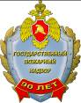
Выпуск № 16 от 10 сентября 2020 года

Профилактические мероприятия в осенний период, 4 стр.  Оперативная обстановка  с пожарами,  2 стр. |  | Заплыв по Красноярскому водохранилищу в холодной воде,  3 стр.  Внимание! Под видом инспекторов пожарной охраны работают мошенники, 5 стр.  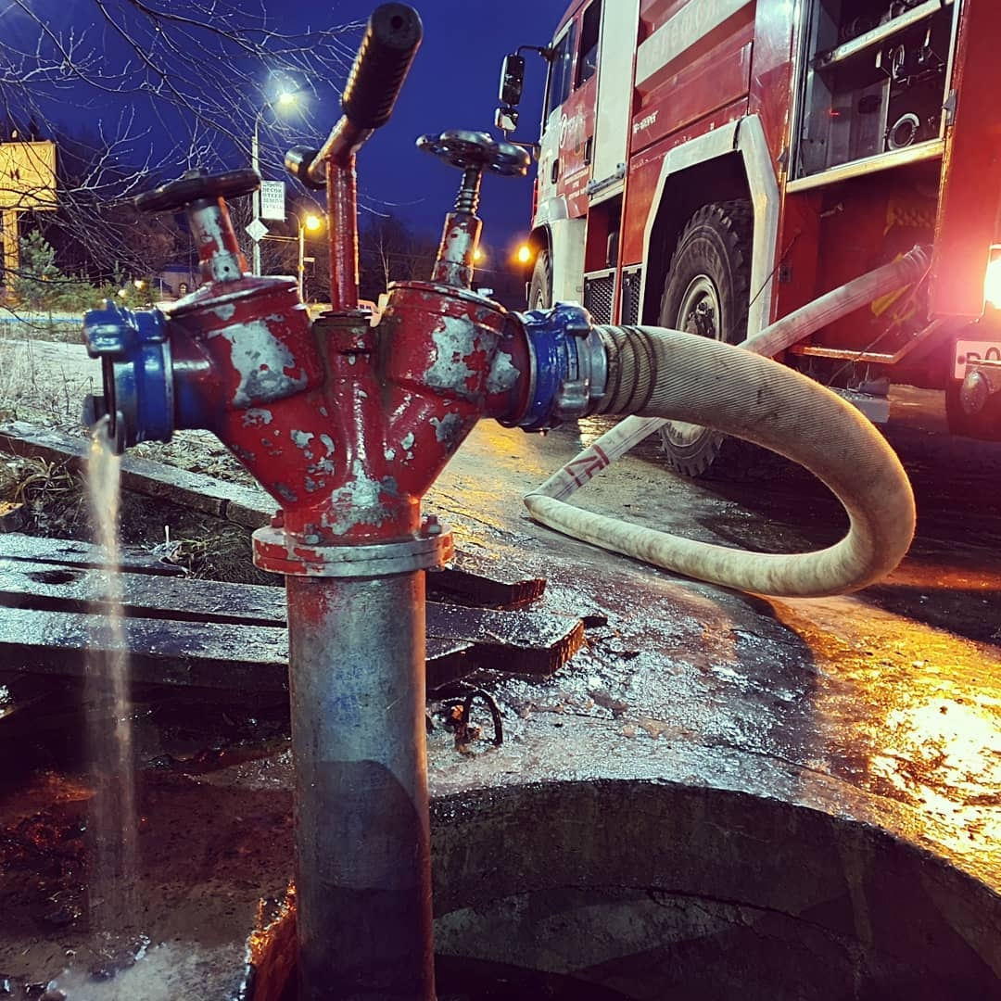
При возникновении пожара немедленно вызывайте
пожарную охрану!!!
Тел. 01, с сотовых телефонов 112, 101

Оперативная обстановка с пожарами на территории Красноярского края за август 2020 года:

- произошло 644 пожаров;
- погибло на пожарах 12 человек,
- из них погибло 2 детей;
- получили травмы на пожарах 21 человек,
- в том числе травмировано 1 детей.

Оперативная обстановка с пожарами на территории
МО г. Дивногорск - август 2020 года:

- произошло 3 пожара;
- погибло людей на пожарах 0 человек;
- получили травмы на пожарах 0 человек.

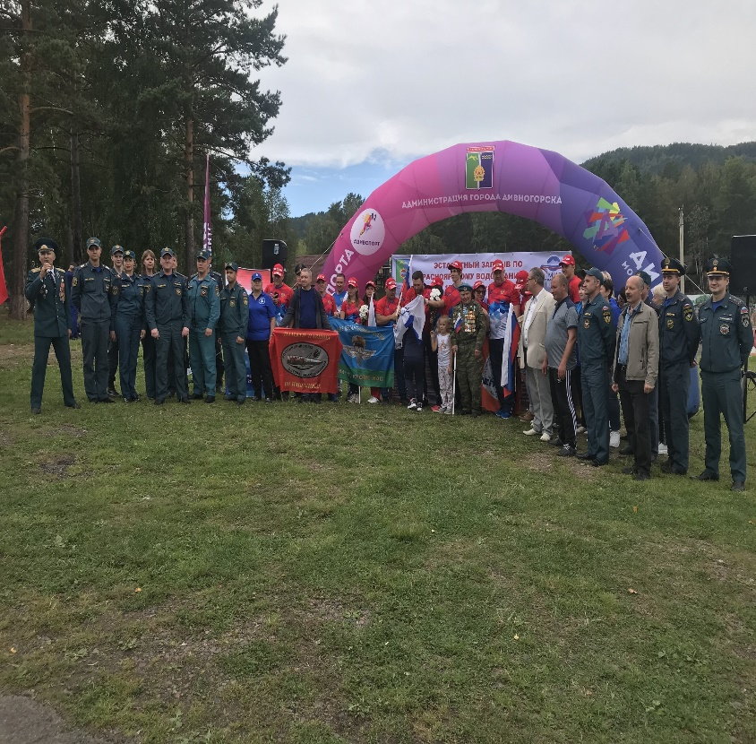
Заплыв по Красноярскому водохранилищу в холодной воде
С 19 по 22 августа 2020 года проводился традиционный эстафетный заплыв по Красноярскому водохранилищу протяженностью 180 км. в холодной воде в честь празднования 75-летия Победы в Великой Отечественной войне, Дня государственного флага Российской Федерации» и памяти Николая Леонардовича Петшака чемпиона и рекордсмена мира по плаванию в холодной воде, участника заплыва через Берингов пролив.
Мероприятие организовывали Благотворительный Фонд развития образования, культуры и спорта «Мир возможностей» совместно с РОО «Федерации плавания Красноярского края», при поддержке Администрации Красноярского края, министерства спорта Красноярского края, Администрации города Дивногорска.
Партнерами проекта являются: спортивно-оздоровительный центр холодового плавания Красноярского края «Мегаполис», МЧС России по Красноярскому краю (ОНД и ПР по МО г. Дивногорск), Всероссийская общественная организация Русское географическое общество, Экипировочный центр «Будоспорт», Красноярская краевая общественная организация ветеранов десантных войск «Союз десантников Красноярского края», Общественная палата ветеранских организаций Красноярского края.
Старт этого важного события был дан на берегу Красноярского водохранилища от села Новоселово Красноярского края 19 августа 2020 года в 12:00.
Финишировали спортсмены 22 августа 2020 года в заливе Шумиха г. Дивногорск в 12:00.
Мероприятие направлено на патриотическое воспитание подростков и молодежи, популяризацию здорового образа жизни, занятий физической культурой и спортивным плаванием. Пример демонстрации силы духа ведущими спортсменами повысит патриотическое отношение молодежи и подростков к Родине, Российской Федерации.
В эстафете принимают участие рекордсмены и чемпионы мира и России по плаванию в холодной воде, участники международных заплывов в открытой воде, мастера спорта по плаванию.
В течение всего заплыва по Красноярскому водохранилищу пловцов для обеспечения их безопасности сопровождала врач и группа спасателей МЧС Красноярского края.

Инспектор ОНД и ПР по МО г. Дивногорск - Макеич В.В.

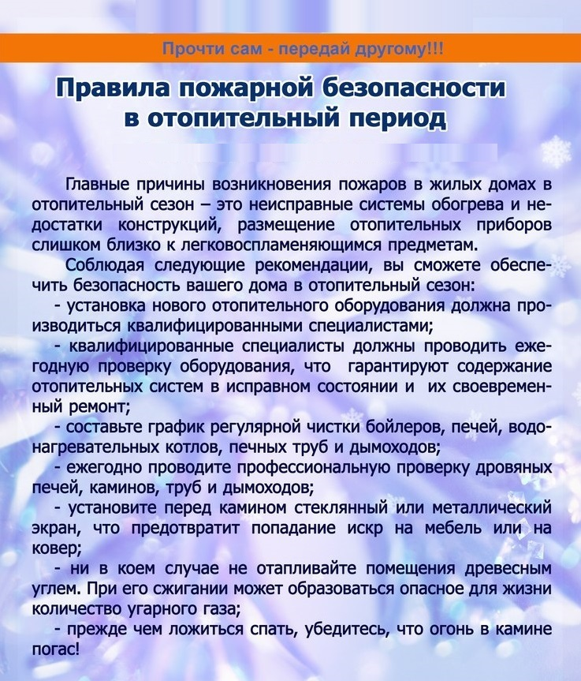
Профилактические мероприятия в осенний период
Как показывает многолетний опыт, осенью, с наступлением сухой теплой погоды, возрастает количество пожаров, связанных с разведением костров гражданами, отдыхающими на природе, а также, сжигающими сухую ботву, траву и мусор, образовавшихся в период осенней уборки приусадебных участков, что увеличивает риск возникновения пожаров на территории поселений. Напоминаем о необходимости соблюдения правил пожарной безопасности при проведении субботников по уборке территорий, садово-огородных работ и во время посещения лесных насаждений. Недопущение несанкционированного размещения бытовых отходов производства, создающих предпосылки для образования свалок мусора. Соблюдайте особую осторожность при обращении с огнем, помните, что непотушенная спичка или сигарета, брошенная в траву, может послужить причиной загорания и привести к серьезному пожару.
Во избежание возникновения пожаров необходимо:
- убрать с участка сухую траву и листву, при этом разводить костры на территории поселений по требованиям правил противопожарного режима в противопожарных разрывах между зданиями запрещается;
- не допускать скопления мусора на своем участке;
- перед началом отопительного сезона обеспечьте все требования пожарной безопасности при эксплуатации отопительных и банных печей, а именно проверить печи и дымоходы на наличие трещин, при необходимости устранить неисправности и побелить дымоходы.
Внимательно следите за отдыхом детей, объясните им все опасности открытого огня.
Соблюдайте правила пожарной безопасности, обо всех случаях возгораний незамедлительно сообщайте в единую службу спасения по телефону 112 или в пожарную охрану по номеру 01 или 101.

Старший инспектор ОНД и ПР по МО г. Дивногорск – Жданов И.В.

Внимание! Под видом инспекторов пожарной охраны работают мошенники.
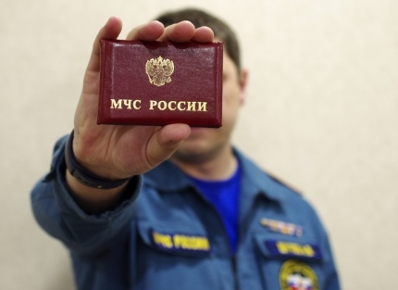
В городе Красноярске и Дивногорске по квартирам и жилым домам вновь стали ходить мошенники, представляющиеся сотрудниками МЧС. Злоумышленники предлагают осмотреть состояние электросчетчиков и электропроводки в жилье на предмет их исправности. Проведя, беглый «осмотр», эти люди предлагают жильцам установить в квартирах автономные дымовые пожарные извещатели за деньги.
Напоминаем и предупреждаем всех жителей города и края: сотрудники государственного пожарного надзора не занимаются установкой пожарной сигнализации, проверкой газового оборудования, очисткой дымоходов, ремонтом печного отопления, а также не оказывают иные платные услуги населению и организациям. Если вам предлагают выполнить какие-либо платные работы, связанные с обеспечением пожарной безопасности вашего жилища, и представляются сотрудниками пожарного надзора – не верьте, перед вами мошенники!
Государственные инспекторы по пожарному надзору, осуществляющие профилактические рейды, обязаны быть одетыми в форменное обмундирование МЧС России, иметь при себе нагрудный жетон «Государственный пожарный надзор» и служебное удостоверение, которые они предъявляют по требованию, а также пакет документов для проверки, предусмотренных действующим законодательством. В ходе обследования противопожарного состояния жилого дома (квартиры), инспектор инструктирует проживающих о мерах пожарной безопасности и указывает на выявленные недостатки, если таковые имеются.
О проверке объектов с массовым пребыванием людей (школ, торговых центров, кинотеатров и пр.) должностных лиц объекта предупреждаются официально, заранее. Также напоминаем, что в Главном управлении МЧС России по Красноярскому краю работает круглосуточно телефон доверия 8 (391) 227-09-19

Главное управление МЧС России по Красноярскому краю.

При возникновении пожара немедленно вызывайте пожарную охрану!!!
Тел. 01, с сотовых телефонов 101, 112

Выпускается бесплатно. | № 16 от 10 сентября  2020 года | Выпускается отделением надзорной деятельности и профилактической работы по МО г. Дивногорск УНД и ПР ГУ МЧС России по Красноярскому краю.  Адрес: Красноярский край, г. Дивногорск,  ул. Бочкина, 37, тел. 8(39144) 3-79-32  эл. почта: divbal-85@mail.ru

